Рппа
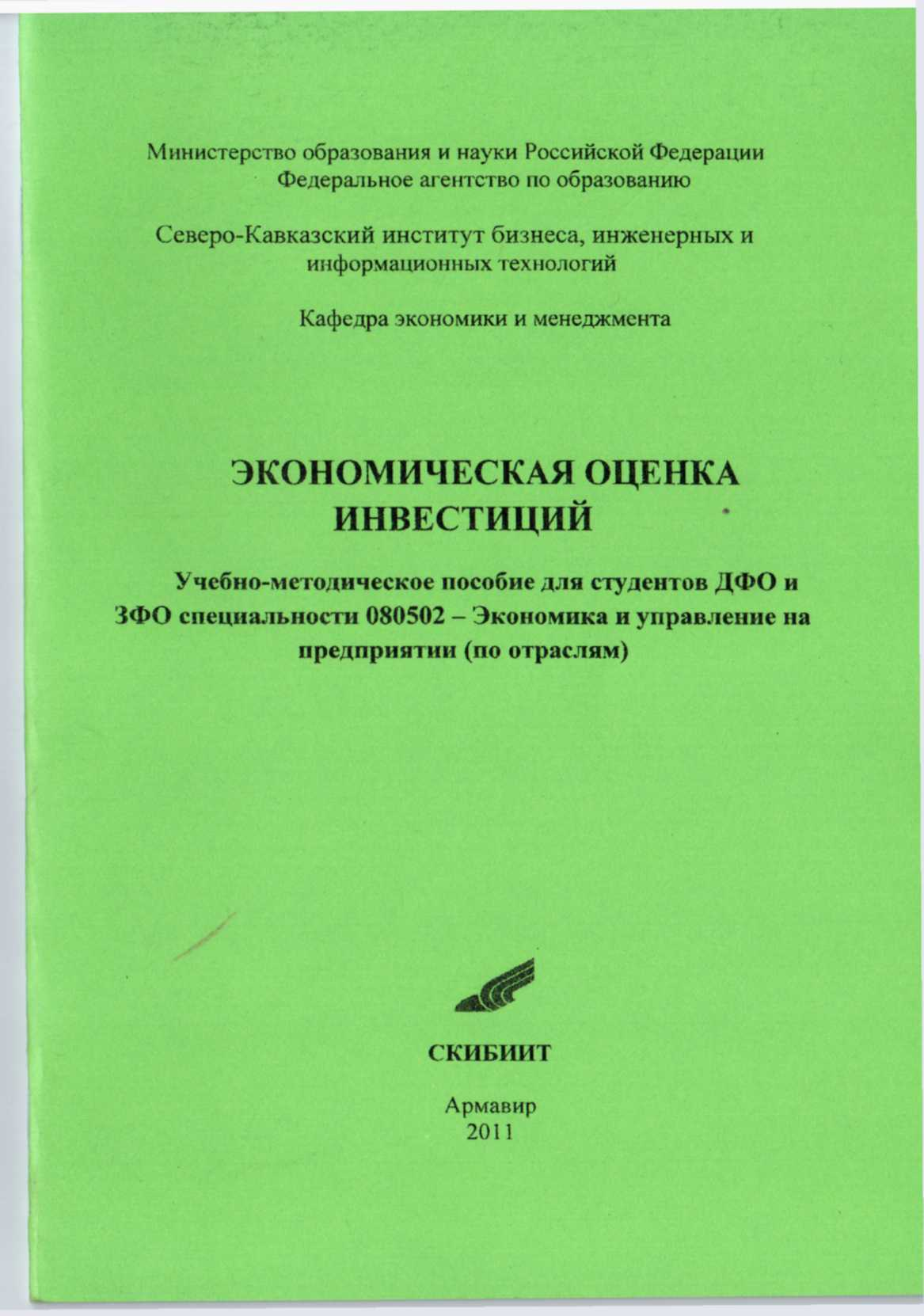

Экономическая оценка инвестиций. Учебно-методическое пособие для студентов ДФО и ЗФО специальности 080502 – Экономика и управление на предприятии (по отраслям) / Сост.: Моисеев В.В.; Сев.-Кав. ин-т бизнеса, инж. и инф. техн., каф. Э и М. – Армавир: СКИБИИТ, 2010. – 43 с.

